النظام المحاسبي القوائم الماليه
1 - قائمه المركز المالي واشكالها
2 - قائمة الدخل وأشكالها
4 - كيفية إعداد القوائم المالية

عناصر قائمه المركز المالي ::-
أولا: الأصول وتشمل :
1 - الأصول المتداولة:
هى عبارة عن النقدية والأصول الأخرى القابلة للتحول إلى نقدية أو للبيع أو للاستخدام
فى العملية الإنتاجية خلال سنة أو خلال دورة التشغيل أيهما أطول.
وتشمل الأصول المتداولة مايلى:
- الاستثمارات قصيرة الأجل ( الأسهم والسندات)
- النقدية بالصندوق والبنك
- المخزون السلعى
2 - الأصول الثابتة:
هى الأصول طويلة الأجل التى تحصل عليها المنشأة بهدف استخدامها فى الانتاج وليس
بغرض إعادة بيعها مثل: الأراضى، المبانى، السيارات، الأثاث .
3 - الأصول غير الملموسة:
وهى الأصول التى ليس لها وجود مادى ملموس مثل : شهرة المحل، براءة الاختراع،
العلامات التجارية. وتوضع هذه المجموعة بعد الأصول الثابتة فى جانب الأصول.

اسئله ::

الأصول المتداولة هى عبارة عن :
أ- الأصول طويلة الأجل التى تحصل عليها المنشأة بهدف
استخدامها فى الانتاج
ب- الأصول التى ليس لها وجود مادى ملموس مثل شهرة المحل
ج- النقدية والأصول الأخرى القابلة للتحول إلى نقدية خلال سنة.
د- كل ماسبق.

تشمل الأصول المتداولة :
أ- الاستثمارات قصيرة الأجل ( الأسهم والسندات).
ب- النقدية بالصندوق والبنك
ج- المخزون السلعى.
د- كل ماسبق

الأصول الثابتة هى عبارة عن :
أ- الالتزامات طويلة الآجل.
ب- الأصول طويلة الأجل التى تحصل عليها المنشأة بهدف
استخدامها فى الانتاج وليس بغرض إعادة بيعها مثل:
السيارات، الأثاث .
ج- النقدية والأصول الأخرى القابلة للتحول إلى نقدية خلال سنة.
د- كل ماسبق.

الأصول غير الملموسة هى عبارة عن :
أ- الأصول التى ليس لها وجود مادى ملموس مثل شهرة المحل .
ب- الالتزامات قصيرة الآجل الواجبة السداد خلال سنة.
ج- النقدية والأصول الأخرى القابلة للتحول إلى نقدية خلال سنة.
د- كل ماسبق

عناصر قائمه المركز المالي ::
ثانيآ: الخصوم وحقوق الملكية:
1 - الخصوم المتداولة (قصيرة الأجل):
وهى الالتزامات قصيرة الأجل المستحقة على المنشأة للغير والتى ينبغى
سدادها خلال سنة أو دورة التشغيل أيهما أطول.ومن الخصوم المتداولة.
الأرصدة المستحقة للدائنين، أوراق الدفع ، القروض قصيرة الأجل
2 - الخصوم طويلة الأجل:
وهى الالتزامات على المنشاة التى يكون استحقاقها عادة بعد سنة أو بعد دورة التشغيل أيهما
أطول
3 - حقوق الملكية:
تعبرعن استثمارات الملاك فى المنشأة وتتكون أساسا من رأس المال وأى ارباج
مجمعة يحتفظ بها أصحاب المنشأة فى عمليات المنشأة. وهى عبارة عن الفرق
بين الأصول والخصوم .

اسئله ::
الخصوم المتداولة (قصيرة الأجل) هى عبارة عن :
أ- الالتزامات قصيرة الأجل والتى ينبغى سدادها خلال سنة.
ب- الالتزامات طويلة الأجل التى يكون استحقاقها عادة بعد
سنة أو بعد دورة التشغيل أيهما أطول .
ج- تعبرعن استثمارات الملاك فى المنشأة .
د- كل ماسبق.

تشمل الخصوم المتداولة :
أ- الأرصدة المستحقة للدائنين.
ب- أوراق الدفع.
ج- القروض قصيرة الأجل.
د- كل ماسبق

الخصوم الثابتة )طويلة الأجل( هى عبارة عن :
أ- الالتزامات قصيرة الأجل والتى ينبغى سدادها خلال سنة.
ب- الالتزامات طويلة الأجل التى يكون استحقاقها عادة بعد
سنة أو بعد دورة التشغيل أيهما أطول .
ج- تعبرعن استثمارات الملاك فى المنشأة .
د- الأصول طويلة الأجل التى تحصل عليها المنشأة بهدف
استخدامها فى الانتاج وليس بغرض إعادة بيعها مثل:
السيارات، الأثاث

حقوق الملكية هى عبارة عن :
أ- الإيرادات المحققة خلال الفترة - المصروفات المحققة خلال الفترة
ب- الإيرادات المحققة خلال الفترة.
ج- الأصول + الخصوم.
د- استثمارات الملاك فى المنشأة وهى عبارة عن الفرق بين
الأصول والخصوم

((قائمه الدخل))
هى عبارة عن كشف أو تقرير يظهر نتيجة أعمال المنشأة خلال فترة معينة.
وتستند على مقابلة إيرادات المنشأة بالمصروفات التى ساهمت فى تحقيق هذه
الإيرادات خلال فترة زمنية معينة عادة سنة مالية. وتكون النتيجة إما صافى ربح
أو خسارة.
إعداد القوائم المالية من ميزان المراجعة :
يمكن إعداد قائمة الدخل من واقع ميزان المراجعة وذلك عن طريق نقل
أرصدة حسابات المصروفات ومقابلتها بأرصدة حسابات الإيرادات، ويمثل
الفرق بينهما صافى الربح أو صافى الخسارة.
أما المتبقى من أرصدة الحسابات فى ميزان المراجعة بعد ذلك وهى (الأصول
والخصوم وحقوق الملكية) فإنها تمثل عناصر قائمة المركز المالى بالإضافة
إلى صافى الربح أو صافى الخسارة الذى ظهر فى قائمة الدخل.
مثال:
فيمايلى ميزان المراجعة المستخرج من دفاتر منشؤة ”الأنيق للخياطة الرجالية فى 30 / 12 / 1426 ه : ”
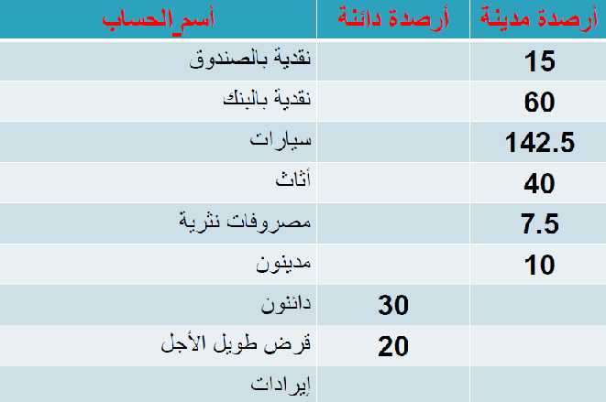

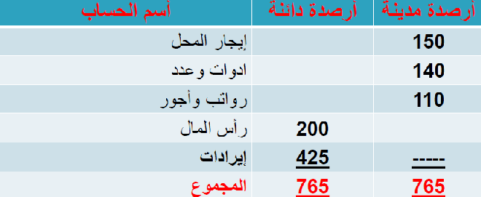
المطلوب:
1 - إعداد قائمة الدخل عن السنة المنتهية فى 30 / 12 / 1426 ه .
2 - إعداد قائمة المركز المالى فى 30 / 12 / 1426 ه .
او قائمه الدخل على شكل تقرير
منشاة الأنيق للخياطة الرجالية
قائمة الدخل عن السنة المنتهية فى 30/12 / 1426
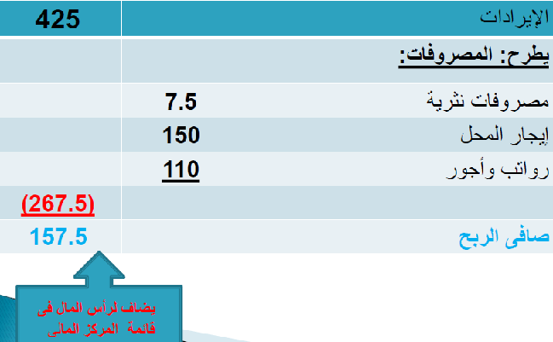

اسئله::

قائمة الدخل هى عبارة عن:
أ- الإيرادات المحققة خلال الفترة + المصروفات المحققة خلال الفترة
ب- الأصول = الخصوم + حقوق الملكية.
ج- كشف أو تقرير يظهر نتيجة أعمال المنشأة من ربح أو خسارة
خلال فترة زمنية معينة عادة سنة مالية.
د- استثمارات الملاك فى المنشأة وهى عبارة عن الفرق بين
الأصول والخصوم

اذا بلغت إجمالى الإيرادات 425,000 ريال وإجمالى المصروفات
267,500 ريال فإن نتيجة أعمال المنشأة خلال الفترة المالية يكون:
أ- 17,500 صافى ربح.
ب- 157,500 صافى ربح.
ج- 157,500 صافى خسارة.
د- 157,500 مجمل ربح.

اذا بلغ صافى الربح عن الفترة المالية 157,500 ريال فإنه
يضاف إلى :
أ- الأصول الثابتة فى قائمة المركز المالى.
ب- الالتزامات طويلة الآجل فى قائمة المركز المالى.
ج- رأس المال فى قائمة المركز المالى.
د- لاشئ مما سبق

((كيفيه اعداد القوائم الماليه))
يعد ميزان المراجعة نقطة بداية إعداد القوائم المالية ، لأن ميزان المراجعة
يظهر به خمسة أنواع من الحسابات وهى :


1 - حسابات المصروفات المختلفة.
2 - حسابات الإيرادات المختلفة.



3 - حسابات الأصول المختلفة.
4 - حسابات الخصوم المختلفة.
5 - حسابات حقوق الملكية .

لإعداد القوائم المالية من ميزان المراجعة ، يتم إعداد قائمة الدخل أولا وذلك
بنقل أرصدة حسابات المصروفات ومقابلتها بحسابات الإيرادات حيث يمثل
الفرق بينهما نتيجة النشاط خلال الفترة من ربح او خسارة أما المتبقى من
أرصدة الحسابات فى ميزان المراجعة وهى حسابات الأصول وحسابات
الخصوم توضع فى قائمة المركز المالى مع إضافة صافى الربح الذى ظهر
فى قائمة الدخل الى حقوق الملكية أو طرح صافى الخسارة الذى ظهر فى
قائمة الدخل الى حقوق الملكية
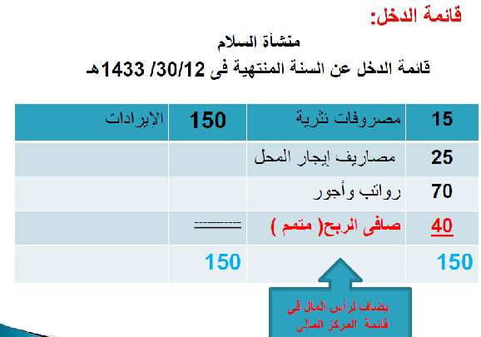

اسئله::
اذا بلغت إجمالى الإيرادات 150,000 ريال وإجمالى المصروفات
110,000 ريال فإن نتيجة أعمال المنشأة خلال الفترة المالية يكون:
أ- 14,000 مجمل ربح.
ب- 41,000 صافى ربح.
ج- 40,000 صافى خسارة.
د- 40,000 صافى ربح

اذا بلغ صافى الربح عن الفترة المالية 40,000 ريال فإن
ذلك يإدى إلى :
أ- نقص حقوق الملكية ب 40,000 ريال.
ب- زيادة حقوق الملكية ب 40,000 ريال.
ج- زيادة الدائنين ب 40,000 ريال.
د- لاشئ مما سبق

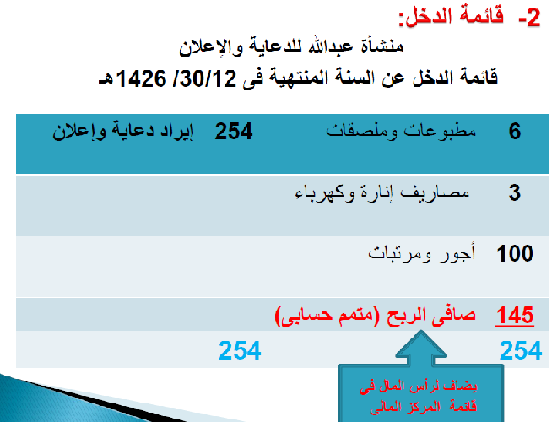

اسئله::
اذا بلغت إجمالى الإيرادات 254,000 ريال وإجمالى المصروفات
109,000 ريال فإن نتيجة أعمال المنشأة خلال الفترة المالية يكون:
أ- 11,000 مجمل ربح.
ب- 145,000 صافى ربح.
ج- 145,000 صافى خسارة.
د- 40,000 صافى ربح.

اذا بلغ صافى الربح عن الفترة المالية 145,000 ريال فإن
ذلك يؤدى إلى :
أ- نقص رأس المال ب 145,000 ريال.
ب- زيادة رأس المال ب 145,000 ريال.
ج- زيادة القروض ب 145,000 ريال.
د- لاشئ مما سبق

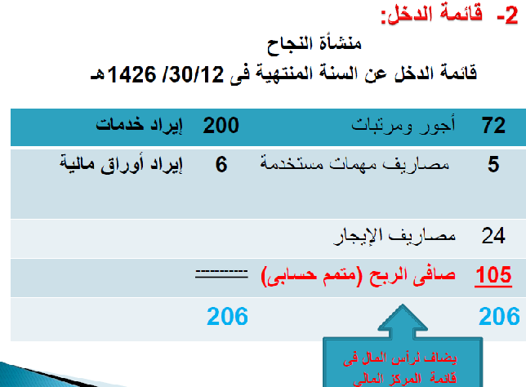

قيود الاقفال ::

1- اقفال الايرادات :
مذكورين
200 ح/ إيراد خدمات
6 ح/ إيراد أوراق مالية
206 ح/ الأرباح والخسائر
2 - إقفال المصروفات:
101 ح/ الأرباح والخسائر
مذكورين
72 ح/ مصاريف الرواتب
5 ح/ مصاريف المواد والمهمات
24 ح/ مصاريف الإيجار
3 - اقفال النتيجه:
أ- فى حالة صافى الربح:
(الإيرادات اكبر من المصروفات) =
206 - 101 = - 105
105 ح/ الأرباح والخسائر
105 ح/ رأس المال

مع تمنياتي بالتوفيق ,, صعب أنساكـ

